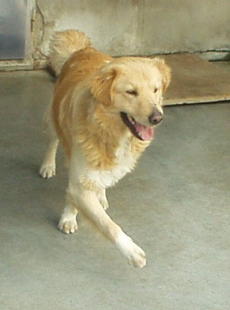

JARI

Questo bel meticcoi simil Labrador ha circa due anni e si trova da poco in canile.
Si dimostra affettuoso e in cerca di coccole.
Per conoscerlo: 0544 453095

